Mise en réseau
Proxmox VE



🖋️ Créateur : Hugo CLAMOND – Responsable technique
📅 Date de Création : 05/02/2025

🖋️ Dernier modificateur : Hugo CLAMOND – Responsable technique
📅 Date de modification : 05/02/2025
🔄 Version : 0.1




Table des matières
Table des figures 1
I. Style : Titre 1 2
A) Style : Titre 2 2
1/ Style : Titre 3 2
2/ Style : Titre 3 (exemple de lignes multiple) 2
B) Style : Titre 2 (exemple de lignes multiple) 2
C) Style : Titre 2 2
II. Style : Titre 1 (exemple de lignes multiple) 3
A) Style : Titre 2 3
3/ Style : Titre 3 3
B) Style : Titre 2 3

Table des figures

Figure 1: Exemple de figure 3

Les bridges

Ici sont détaillées les instructions pour configurer les bridges du PVE.
Il faut comprendre ici qu’un bridge est l’équivalent d’un commutateur virtuel sous Hyper-V, ou vSwitch sur Vmware.

Configuration

Dans certains cas, il est nécessaire de rattacher un bridge à une interface pour obtenir une connectivité au niveau physique. Par défaut, le bridge "vmbr0", créé directement suite à l’installation du serveur PVE, est rattaché à une interface physique. Cette dernière correspond à l’interface de sortie du PVE vers notre réseau physique.

Si vous souhaitez rattacher le bridge à une interface physique : avant d’entamer les manipulations, veuillez noter l’identifiant de l’interface que vous souhaitez rattacher au bridge. Dans cet exemple, nous prenons "enp3s0". Sinon, passez cette étape.
Cliquez sur le nœud sur lequel configurer le nouveau bridge. Aller dans le menu "Système" → "Réseau". Cliquez sur "Créer" → "Linux Bridge". Renseignez le nom choisi. Si vous souhaitez que le PVE soit accessible depuis une machine connectée au même bridge, vous devrez y renseigner une adresse IP. Si vous souhaitez, plus tard, créer des VLANs rattachés à ce bridge, cochez la case "Gère les VLAN".
Pour rattacher une interface Ethernet au bridge, vous devez y renseigner son identifiant dans le champ "Ports du pont (bridge)". Dans notre exemple, nous prenons alors "enp3s0". Si vous ne souhaitez pas rattacher d’interface au bridge, laissez le champ vide.

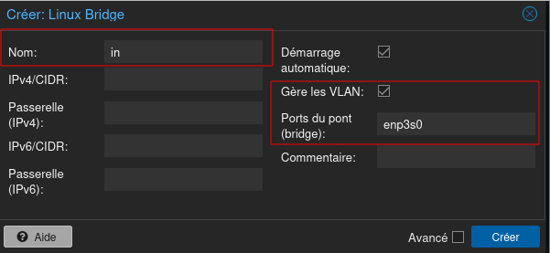

Remarques importantes

La configuration des bridges comprend quelques limitations. La plus importante à retenir est qu’un seul bridge, dans tout le nœud, possède une passerelle. Dans notre cas, il s’agit de "vmbr0", notre bridge côté réseau physique. Peut-être n’ai-je pas été assez loin dans la configuration des bridges, mais attribuer une passerelle à un deuxième bridge fait sauter entièrement la connectivité à internet au mieux, la mise en réseau du PVE en elle-même au pire. Donc dans nos "best practices", nous préférerons attribuer la passerelle au bridge de sortie vers le réseau physique.

Style : Titre 2

[Corps de texte]

Les VLANs

Ici sont détaillées les instructions pour configurer les VLANs d’un bridge.
Pour comparer, un Linux VLAN peut être le parallèle d’un groupe de ports d’un vSwitch sur un Vmware. En effet, le Linux VLAN est souvent rattaché à un bridge ou directement à une interface. Dans notre cas, nous associons uniquement les VLANs à des bridges.

L’intérêt de créer un Linux VLAN est, dans notre cas, de donner la possibilité au VLAN de se connecter au PVE. C’est pourquoi nous créons uniquement un VLAN pour le VLAN SERVERS, étant le seul VLAN à être autorisé à se connecter au PVE.

Configuration

Cliquez sur le nœud sur lequel configurer le nouveau bridge. Aller dans le menu "Système" → "Réseau". Cliquez sur "Créer" → "Linux VLAN".
Pour rattacher directement le VLAN à un bridge, il suffit d’entrer le nom du bridge – dans notre exemple, "in" – puis de le suivre par ".X", X correspondant à l’ID du VLAN. Renseignez l’adresse IP que doit prendre le VLAN et qui sera rattachée au PVE.

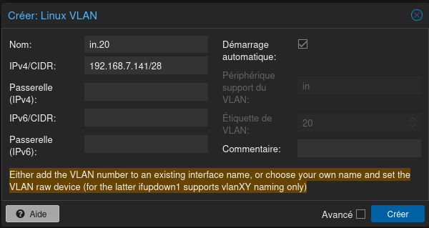

Remarques importantes

Créer un Linux VLAN n’est pas la même chose que créer un bridge : il n’est pas possible de sélectionner le VLAN créé lors de la configuration d’une interface sur un hôte virtuel, lors de la création d’une VM par exemple.

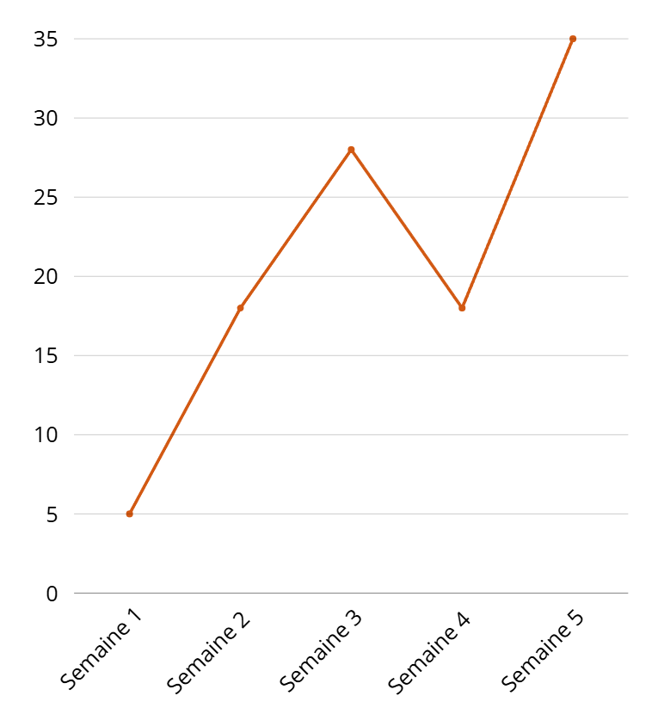Figure 1: Exemple de figure

